海安中专实训桌及方凳需求
采购清单
序号 | 设备名称 | 规格型号 | 数量 | 单位
1 | 双人电脑桌 |  | 240 | 张
2 | 铁架桌 |  | 80 | 张
3 | 铁凳 |  | 720 | 张
技术参数及需求
双人电脑桌
1.规格尺寸不小于：1200*600*760
2.台面采用符合E1级环保要求的25mm厚实木多层板加工制作，翘曲变形小,尺寸稳定性好，握钉力较强，加工性能好，符合GB18583-2008检测标准；环保漆，美观、不变色、光滑耐磨、无气味。板材截面采用同色优质封边条机械封边。
3.桌框架结构,采用优质国标1.5厚40X80mm方管焊接，焊接而成，结构牢固，长时间使用也不会产生摇晃、松散的现象。焊接完成钢管架，焊接部位牢固，需无脱焊、虚焊、焊穿；焊缝均匀等缺陷，美观牢固。
4.表面涂装：焊接完成后的钢管架，经打砂强化处理。外表采一级颗粒粉末，经高温粉体烤漆，不得有刮伤货脱漆现象。涂层需无漏喷、锈蚀；涂层需光滑均匀，色泽一致。涂层需平整光滑、清晰。
5.桌面下方中间部位布设理线槽，固定电源插座。（见桌面图片）
6.桌腿下按照防滑调节脚垫，防止桌子滑动与地面不平调整水平。
参考图片
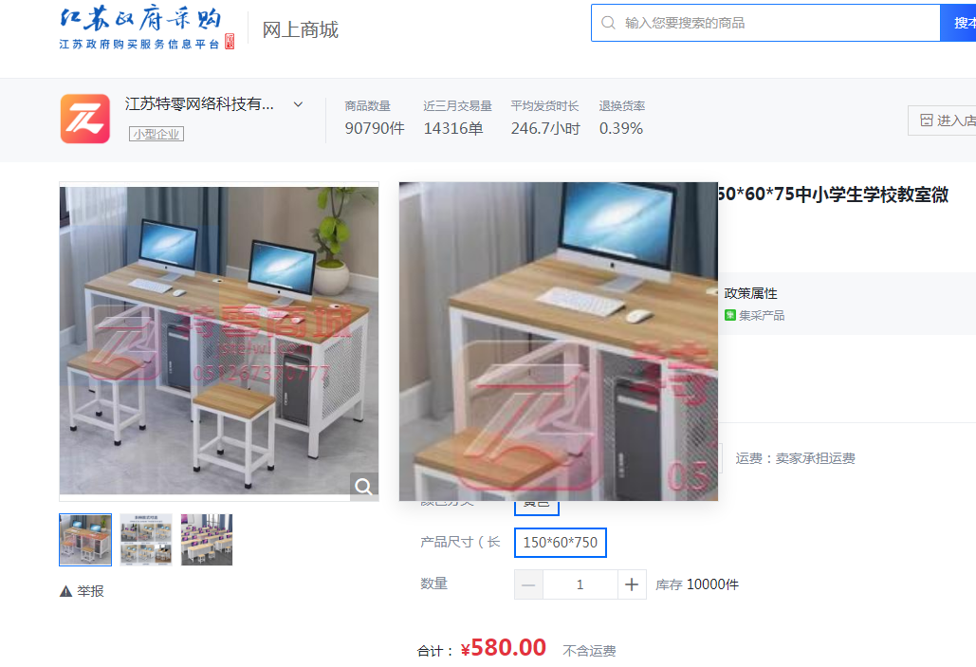
铁架桌
1.尺寸不小于1400×650×750mm（长×宽×高），上部1横梁，下部1拉梁，钢管采用50×40×1.2mm的冷轧钢。
2.桌面采用厚度不小于30mm橡胶木指接板，产品等级为AA级。
3.油漆为清水漆，并保证三底三面的工艺要求，背面要有一底一面的工艺要求。桌面与金属凳架使用大扁头防刮螺杆和防退螺帽穿越固定。
4.焊接部分均需满焊,焊接后要经打磨处理。防锈处理：金属部件均需经酸洗、磷化、表面除锈处理，采用高压静电喷塑、高温烘烤处理，要求附着力强，抗氧化，不脱剥，光滑美观，金属桌体颜色为灰色。
5.脚套为优质塑料或橡胶，嵌入式自锁固定，底厚5mm,带防滑功能。
6.整体结构稳定、连接牢实，无松动、形变，所有露面均光滑圆润，无毛边，不刮衣物、不伤手。
桌子参考图片
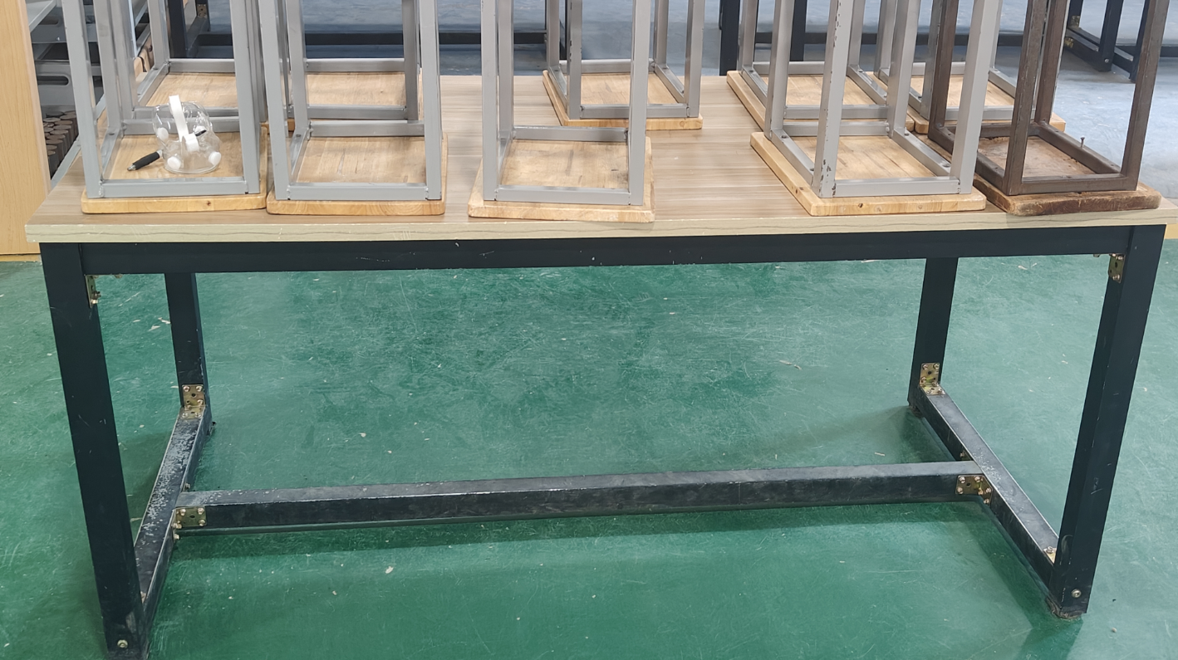
方凳
1.凳腿采用20×40×1.2mm 的方管。
2.拉管采用20×20×1.2mm 的方管。
3.凳面采用260×360×20mm 橡胶木指接板，产品等级为AA级。油漆为清水漆，并保证三底三面的工艺要求，背面要有一底一面的工艺要求。凳面与金属凳架使用大扁头防刮螺杆和防退螺帽穿越固定。
4.凳腿拉管离地90mm, 凳腿外侧连线矩形为330*230mm，凳腿与下层拉管之间安装直角U型网斗，网斗高120mm,网斗为5#钢筋焊制而成。
5.焊接部分均需满焊,焊接后要经打磨处理。
6.防锈处理：金属部件均需经酸洗、磷化、表面除锈处理，采用高压静电喷塑、高温烘烤处理，要求附着力强，抗氧化，不脱剥，光滑美观，金属桌体颜色为灰色。
7.脚套为优质塑料或橡胶，嵌入式自锁固定，底厚5mm,带防滑功能。
8.整体结构稳定、连接牢实，无松动、形变，所有露面均光滑圆润，无毛边，不刮衣物、不伤手。

